ИНФОРМИРОВАНИЕ ФИЗИЧЕСКИМИ ЛИЦАМИ, ИП И ЮЛ О ЗАСЕЛЕНИИ ИНОСТРАНЦЕВ В ЖИЛЫЕ ПОМЕЩЕНИЯ НА СУТКИ И БОЛЕЕ

Информируем Вас, что 03 апреля 2024 года подписан Закон Республики Беларусь №363-З «Об изменении законов по вопросам обеспечения национальной безопасности» **(вступил в законную силу с 6 июля 2024 года).** Указанным нормативным правовым актом внесены изменения, *в том числе* в некоторые статьи Закона Республики Беларусь от 04.01.2010 № 105-З «О правовом положении иностранных граждан и лиц без гражданства в Республике Беларусь» (далее-Закон).

*Так, статья 431 «информирование органов внутренних дел об иностранцах, временно пребывающих в Республике Беларусь» Закона излагается в следующей редакции:*

**Юридические** и **физические лица**, в том числе **индивидуальные предприниматели**, **не позднее** **трех часов** после фактического предоставления для проживания жилых помещений на основании договоров найма жилого помещения, жилых комнат в агроэкоусадьбах, садовых домиков и дач на основании договоров аренды, многофункциональных помещений (бизнес-апартаментов) на основании договоров аренды, средств размещения на основании договоров возмездного оказания услуг иностранцам, временно пребывающим в Республике Беларусь, на срок одни сутки и более предоставляют в орган внутренних дел по месту нахождения указанных жилых и иных помещений информацию о таких иностранцах.

**Передача информации возможна одним из способов**: **нарочным (**доставка в ОДС ОВД по месту расположения сдаваемого жилого помещения), либо посредством информационных ресурсов (систем) Министерства внутренних дел, единого портала электронных услуг общегосударственной автоматизированной информационной системы.

Предоставление информации посредством единого портала электронных услуг общегосударственной автоматизированной информационной системы, размещённого на сайте [www.portal.gov.by](http://www.portal.gov.by) (электронная услуга 3.29.01 «Передача информации об иностранных гражданах и лицах без гражданства, временно пребывающих в Республике Беларусь) возможна после прохождения регистрации на едином портале электронных услуг «Е-ПАСЛУГА».

|  |
| --- |
| *Юридические и физические лица, индивидуальные предприниматели, сдающие жилые помещения, заполняют уведомление* ***(согласно приложению 1 к Постановлению МВД №169 от 03.06.2024 ознакомиться с которым можно далее в статье)****, которое заполняется на* ***каждого*** *(на несовершеннолетних детей тоже) иностранца, исключая только иностранных граждан, которые имеют в Республике Беларусь разрешение на временное проживание, либо постоянное проживание (документированы видом на жительство) на них уведомление подавать не нужно. Для того, чтобы понять статус иностранца в Республике Беларусь, необходимо осмотреть документы удостоверяющие личность.* |

Одновременно уведомляем, что ***согласно ч.6 ст. 24.35 КоАП Республики Беларусь***, за не информирование органа внутренних дел в случаях и в сроки, установленные законодательными актами, об иностранных граждан и лицах без гражданства, проживающих в жилых и иных помещениях ***предусмотрена административная ответственность, которая влечёт наложение штрафа в размере до двадцати базовых величин.***

Для дополнительной консультации (*согласно графика приема граждан*: вторник, пятница – 8:00-13:00 и 14:00-17:00; четверг, суббота – 8:00-13:00; среда – 11:00-15:00 и 16:00-20:00, воскресенье, понедельник – выходной) можно обратиться в ОГиМ Октябрьского РУВД г. Гродно, расположенного по адресу: г. Гродно, ул. Гая, д. 4, каб. 107, либо по телефону (80152)797693.

Инспектор группы по работе с ИГ и ЛБГ

ОГиМ МОБ УВД администрации

Октябрьского района г. Гродно

капитан милиции

М.В. Тимаева

Зарегистрировано в Национальном реестре правовых актов

Республики Беларусь 14 июня 2024 г. N 8/41719

------------------------------------------------------------------

**ПОСТАНОВЛЕНИЕ МИНИСТЕРСТВА ВНУТРЕННИХ ДЕЛ РЕСПУБЛИКИ БЕЛАРУСЬ**

**3 июня 2024 г. N 169**

**О ПОРЯДКЕ ИНФОРМИРОВАНИЯ**

На основании части второй статьи 43-1 Закона Республики Беларусь от 4 января 2010 г. N 105-З "О правовом положении иностранных граждан и лиц без гражданства в Республике Беларусь" Министерство внутренних дел Республики Беларусь ПОСТАНОВЛЯЕТ:

1. Установить, что:

1.1. информация о временно пребывающих в Республике Беларусь иностранных гражданах и лицах без гражданства, за исключением указанных в абзацах втором - пятом, девятом - двенадцатом части первой статьи 45 Закона Республики Беларусь "О правовом положении иностранных граждан и лиц без гражданства в Республике Беларусь":

которым на основании договора возмездного оказания услуг предоставлены для проживания помещения, используемые юридическими лицами и индивидуальными предпринимателями для оказания услуг по размещению, представляется уполномоченными лицами юридических лиц и индивидуальными предпринимателями;

проживающих в жилых помещениях на основании договоров найма жилого помещения, жилых комнатах в агроэкоусадьбах на основании договоров на оказание услуг в сфере агроэкотуризма, садовых домиках и дачах на основании договоров аренды, многофункциональных помещениях (бизнес-апартаментах) на основании договоров аренды, предоставленных юридическими и физическими лицами, в том числе индивидуальными предпринимателями, представляется уполномоченными лицами юридических лиц и физическими лицами, в том числе индивидуальными предпринимателями;

1.2. информация, указанная в подпункте 1.1 настоящего пункта, представляется в органы внутренних дел по месту нахождения жилых и иных помещений в виде уведомления по форме согласно приложению 1.

2. Признать утратившими силу постановления Министерства внутренних дел Республики Беларусь согласно приложению 2.

3. Настоящее постановление вступает в силу с 7 июля 2024 г.

Министр

|  |  |
| --- | --- |
| генерал-лейтенант милиции | И.В.Кубраков |

 

Приложение 1

к постановлению

Министерства внутренних дел

Республики Беларусь

03.06.2024 N 169

Форма

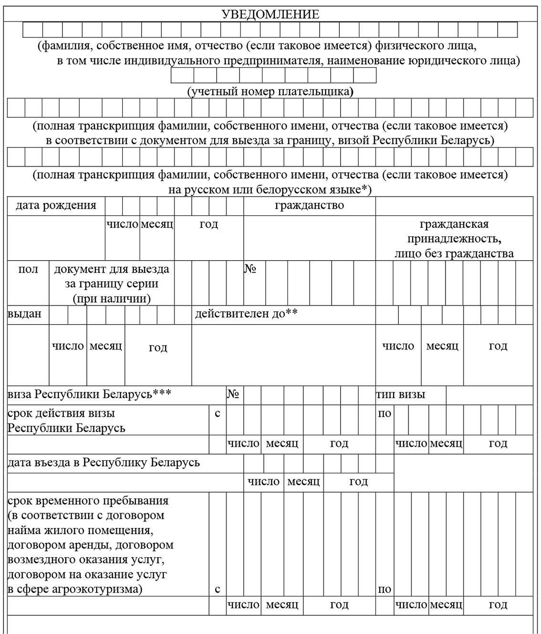

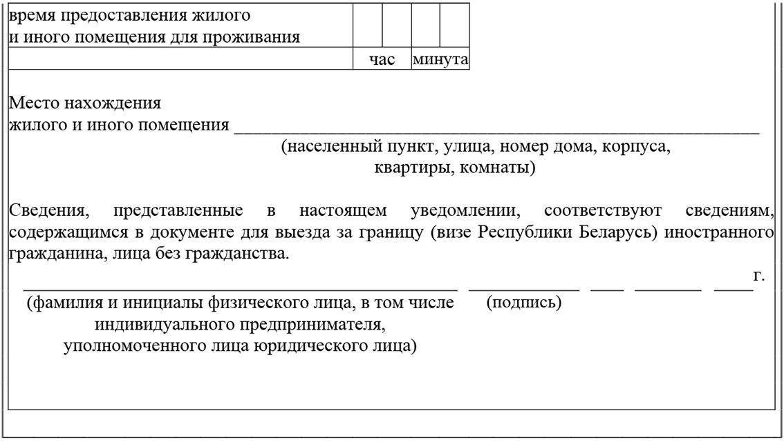

--------------------------------

<*> Заполняется при наличии транскрипции фамилии, собственного имени, отчества (если таковое имеется) иностранного гражданина, лица без гражданства на русском или белорусском языке.

<**> Заполняется при наличии соответствующих сведений в документе для выезда за границу, представленном иностранным гражданином, лицом без гражданства.

<***> Данные о действующей визе Республики Беларусь заполняются в отношении иностранных граждан и лиц без гражданства, которые в соответствии с законодательством, международными договорами Республики Беларусь въезжают в Республику Беларусь по визам Республики Беларусь.